BI Region Abensberg

Am Sommerkeller 7

93326 Abensberg

An die
Bürgermeisterin Frau Birgit Steinsdorfer
sowie allen Marktgemeinderäten
Markt Rohr i. NB
Marienplatz 1
93352 Rohr i. NB

Offenstetten, 22.03.2024

Widerspruch – Stellungnahme
Zur Aufstellung des vorhabenbezogenen Bebauungsplanes „Logistikpark Stocka“ und gleichzeitige Änderung des gültigen Flächennutzungsplanes durch Deckblatt Nr. 20 auf den Flurnummern 39/7 (T), 45 (T), 389 (T), 405 (T), 406 (T), 408 (T), 410, 542, 542/1, 543, 544, 545 (T), 548 (T), 548/6, 548/7 (T), 550 (T), 564 (T), 565 (T), 568 (T), 569/1 (T) und 569/2 (T), alle Gemarkung Bachl
aufgrund der Öffentlichen Auslegung nach § 3 Abs. 2 BauGB vom 21.02.2024

Sehr geehrter Frau Bürgermeisterin,
sehr geehrte Damen und Herren vom Gemeinderat,

ich möchte hiermit meine Stellungnahme zum geplanten Logistikpark abgeben:
Verkehrslärmzunahme verursacht durch den Logistikpark

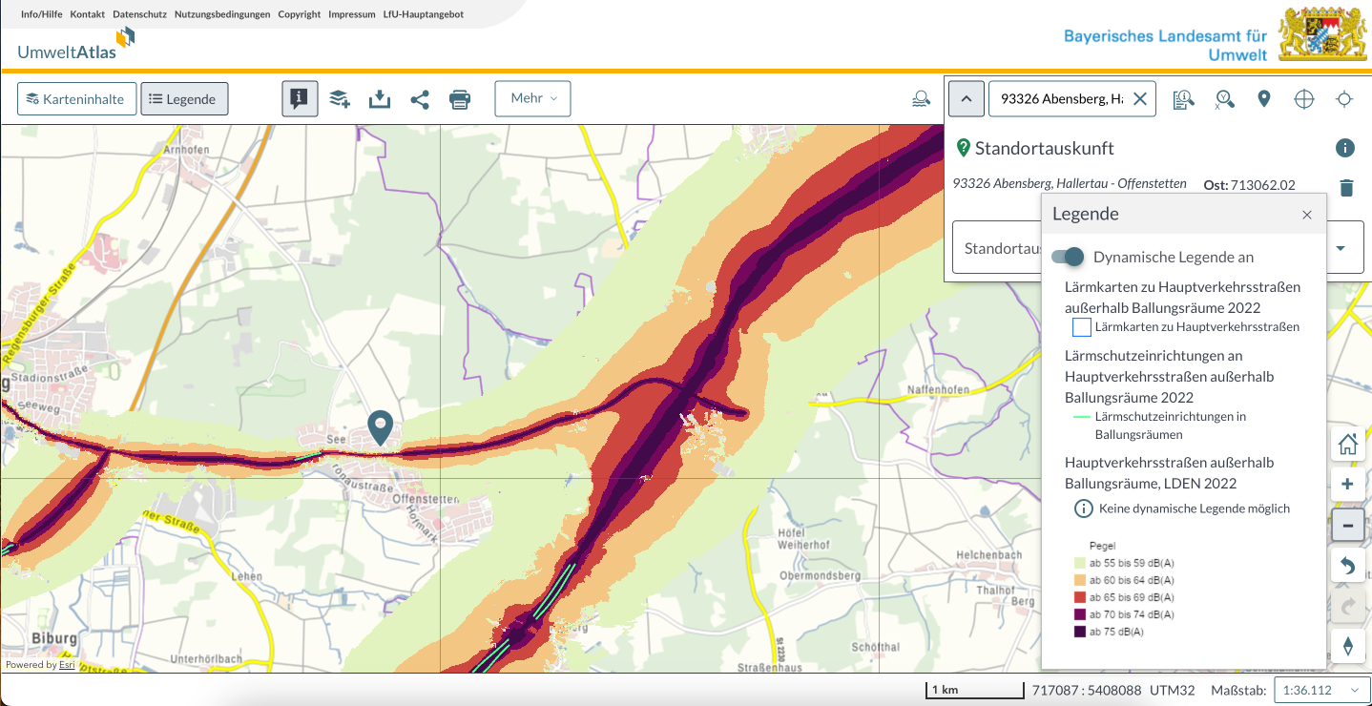
- Aktuelle Lärmbelastung im Umfeld des geplanten Vorhabens in Stocka
Die nebenstehende Graphik aus dem
Umweltatlas zeigt die
Umgebungslärmkartierung 2022 aus dem
UmweltAtlas des Bayerischen Landesamt
für Umwelt.
Es ist deutlich zu erkennen, dass die Grenzwerte der Lärmpegel besonders in den Ortsteilen Bachl und Scheuern bereits heute überschritten werden.
Für die Ortsteile Unterschambach und Oberschambach können dieser Umgebungslärmkartierung keine Werte entnommen werden.
Die Ortsdurchfahrt Offenstetten übersteigt gerade bei den Ortseinfahrten Ost und West die Grenzwerte, in der Ortsmitte erreichen die Schallpegel die Grenzwerte für Mischgebiet.
Die Grenzwerte für Umgebungslärm in Mischgebieten liegen gemäß Verkehrslärmschutzverordnung – 16.BimSchV bei 64dB(A) am Tag und 54dB(A) nachts.
- Vorliegende Verkehrsuntersuchung
In der vorliegenden Verkehrsuntersuchung sind in einer separaten Tabelle im Anhang die „Verkehrszahlen für schalltechnische Untersuchung“ hinterlegt.
Die angeführten Verkehrszahlen zeigen den Prognose-Planfall 2035 für jeden Knotenpunkt und aufgeteilt auf die jeweilige Fahrzeugart.
Ob bei den unterschiedlichen Erhebungszeiträumen der Verkehrszählungen die Schalldruckpegel an den jeweiligen Knotenpunkten mitgemessen wurden, ist aus den vorliegenden Unterlagen nicht erkennbar.
- Zu erwartender Umgebungslärm verursacht durch den Logistikpark
Der aktuelle Lärmpegel hat die Grenzwerte bereits erreicht. Die vorliegende Verkehrsuntersuchung geht von einer zusätzlichen Verkehrsbelastung durch Offenstetten (ST2144) und durch Schambach (ST2230) sowohl für den PKW als auch für den LKW-Verkehr aus.
Gemäß Prognose-Planfall 2035 erhöhen sich die Verkehrsbewegungen
- am Knotenpunkt K3 von 12000 Kfz/Tag auf 16800 Kfz/Tag.
Dies entspricht einer Erhöhung von +40%
- zwischen Knotenpunkt K2/K3 von 9800 Kfz/Tag auf 13000 Kfz/Tag.
Dies entspricht einer Erhöhung von +40%
- durch Unterschambach und Oberschambach von 2900 Kfz/Tag auf 5100 Kfz/Tag.
Dies entspricht einer Erhöhung von +76%
- durch Offenstetten von 13000 Kfz/Tag auf 16400 Kfz/Tag.
Dies entspricht einer Erhöhung von +26%.
Diese drastische Verkehrssteigerung hat erhebliche Auswirkungen auf den Umgebungslärm.
Es ist zu erwarten, dass in den betroffenen Ortsteilen
Bachl, Scheuern, Unterschambach, Oberschambach, Offenstetten die Lärmpegel sowohl tagsüber als auch nachts deutlich die erlaubten Grenzwerte übersteigen.
Es ist dabei zu beachten, dass ein LKW einen Lärmpegel erzeugt wie vergleichbar 20 PKW.
Diese planbedingte Verkehrslärmmehrung ist bei der Berechnung des zu erwartenden Lärmpegels zu berücksichtigen.
- Fehlende Unterlagen
Eine schalltechnische Untersuchung des Lärmpegels aus den Verkehrszählungen, sowie ein Prognose-Planfall 2035 für die Entwicklung des Umgebungslärms, verursacht durch die enorme Verkehrszunahme bezogen auf jeden Knotenpunkt liegt nicht vor oder wurde nicht veröffentlicht.
Ein daraus resultierendes lärmtechnisches Gutachten liegt ebenfalls nicht vor oder wurde nicht veröffentlicht.
- Kernaussagen Umwelt Bundesamt zum Thema Verkehrslärm: (Quelle: umweltbundesamt.de)
Mit der EU-Umgebungslärmrichtlinie wurde 2017 die Geräuschbelastung der Bevölkerung in Ballungsräumen und an Straßen mit einem ⁠Verkehrsaufkommen⁠ von mindestens drei Millionen Kraftfahrzeugen pro Jahr erfasst. Demnach sind 2,3 Millionen Menschen in Deutschland ganztags Pegeln von mehr als 65 dB(A) ausgesetzt. Nachts leiden 2,6 Millionen Menschen unter Pegeln von mehr als 55 dB(A).
Die Kartierung der EU-Umgebungslärmrichtlinie erfasst jedoch nicht alle Belastungen durch den Straßenverkehrslärm. Nach überschlägigen Berechnungen ist etwa die Hälfte der bundesdeutschen Bevölkerung durch Straßenverkehrslärm mit Mittelungspegeln von mindestens 55 dB(A) tags beziehungsweise 45 dB(A) nachts ausgesetzt. Circa 15 Prozent werden sogar mit Pegeln von mindestens 65 dB(A) tags beziehungsweise 55 dB(A) nachts belastet.
Gesundheitliche Folgen erhöhter Lärmbelastung
Lärm löst abhängig von der Tageszeit (Tag/Nacht) unterschiedliche Reaktionen aus. Im Allgemeinen sind bei Mittelungspegeln innerhalb von Wohnungen, die nachts unter 25 dB(A) und tags unter 35 dB(A) liegen, keine nennenswerten Beeinträchtigungen zu erwarten. Diese Bedingungen werden bei gekippten Fenstern noch erreicht, wenn die Außenpegel nachts unter 40 dB(A) und tags unter 50 dB(A) liegen. Tagsüber ist bei Mittelungspegeln über 55 dB(A) außerhalb des Hauses zunehmend mit Beeinträchtigungen des psychischen und sozialen Wohlbefindens zu rechnen. Um die Gesundheit zu schützen, sollte ein Mittelungspegel von 65 dB(A) am Tage und 55 dB(A) in der Nacht nicht überschritten werden.
LKW-Fahrverbot
Ein Lastkraftwagen ist durchschnittlich so laut wie zwanzig Personenkraftwagen. Bei einer Straße mit hohem Lkw-Verkehr kann durch Umleitung der Lkw die Belästigung der Anwohnerinnen und Anwohner deutlich gesenkt werden. Eine solche Regelung soll nicht zu Lasten von Anwohnerinnen und Anwohnern anderer Straßen gehen.
Lärmsanierung - Lärmschutz an bestehenden Straßen
Eine generelle Regelung zum Schutz vor Straßenverkehrslärm gibt es für Bestandsstraßen in Deutschland nicht, damit besteht auch kein Rechtsanspruch auf Lärmsanierung. Die Lärmsanierung an Bundesfernstraßen in der Baulast des Bundes kann als freiwillige Leistung auf der Grundlage haushaltsrechtlicher Regelungen gewährt werden und wird nur vorgenommen, wenn der Beurteilungspegel die Auslösewerte für die Lärmsanierung überschreitet:
an Krankenhäuser, Schulen, Kurheimen, Altenheimen, in reinen und allgemeinen Wohngebieten sowie Kleinsiedlungsgebieten
tags: 64 dB(A)
nachts: 54 dB(A)
in Kerngebieten, Dorfgebieten, Mischgebieten
tags: 66 dB(A)
nachts: 56 dB(A)
- Kernaussagen Umwelt Bundesamt zum Thema Lärmwirkungen
Gehörschäden und Stressreaktionen
Wir sind mit einem feinen Sensor ausgestattet, der Schall wahrnehmen kann. Dieser Sensor ist das Ohr mit seinen nachgeschalteten Verarbeitungsebenen im Gehirn. Der Sensor ist immer aktiv, auch im Schlaf. Schall wird zu Lärm, wenn er Störungen, Belästigungen, Beeinträchtigungen oder Schäden hervorruft.
Ferner wirkt Schall (oder Lärm) auf den gesamten Organismus, indem er körperliche Stressreaktionen auslöst (extra-aurale Wirkungen). Dies kann auch schon bei niedrigeren, nicht-gehörschädigenden Schallpegeln geschehen, wie sie in der Umwelt vorkommen (zum Beispiel Verkehrslärm).
Lärm als psychosozialer Stressfaktor beeinträchtigt somit nicht nur das subjektive Wohlempfinden und die Lebensqualität, indem er stört und belästigt. Lärm beeinträchtigt auch die Gesundheit im engeren Sinn. Er aktiviert das autonome Nervensystem und das hormonelle System. Die Folge: Veränderungen bei Blutdruck, Herzfrequenz und anderen Kreislauffaktoren. Der Körper schüttet vermehrt Stresshormone aus, die ihrerseits in Stoffwechselvorgänge des Körpers eingreifen. Die Kreislauf- und Stoffwechselregulierung wird weitgehend unbewusst über das autonome Nervensystem vermittelt. Die autonomen Reaktionen treten deshalb auch im Schlaf und bei Personen auf, die meinen, sich an Lärm gewöhnt zu haben.
Mögliche Langzeitfolgen
Zu den möglichen Langzeitfolgen chronischer Lärmbelastung gehören neben den Gehörschäden auch Änderungen bei biologischen Risikofaktoren (zum Beispiel Blutfette, Blutzucker, Gerinnungsfaktoren) und Herz-Kreislauf-Erkrankungen wie arteriosklerotische Veränderungen („Arterienverkalkung”), Bluthochdruck und bestimmte Herzkrankheiten einschließlich Herzinfarkt.
- Zusammenfassung
Es ist von einer planbedingten Verkehrslärmmehrung im weiten Umkreis des geplanten Vorhabens zu rechnen, da zusätzlicher relevanter Lärm des Ziel- und Quellverkehrs zum bzw. vom Logistikzentrum aufschlagen.
Besonders betroffen von der durch das Logistikzentrum verursachten Verkehrslärmmehrung sind die Ortsteile Bachl, Scheuern, Unterschambach, Oberschambach und Offenstetten.
Die Vorhabensträger und/oder die Gemeinde Rohr haben die planbedingte Zunahme des Verkehrslärm und der Verkehrslärmgesamtbelastung für die betroffenen Ortsteile nicht ausreichend ermittelt und bewertet oder das Ergebnis einer durchgeführten Bewertung nicht veröffentlicht.
Die Verkehrszahlen für den Prognose-Planfall 2035 zur Ermittlung der planbedingten Zunahme des Verkehrslärms an den jeweiligen Knotenpunkten, aufgeteilt auf die Fahrzeugarten sind im Anhang in der Verkehrsuntersuchung beigefügt.
Die vorliegende schalltechnische Untersuchung im Rahmen der Aufstellung des vorhabenbezogenen Bebauungsplans ist lediglich ein schalltechnischer Nachweis gemäß TA Lärm für die geplante Entwicklung.
In der vorliegenden schalltechnischen Untersuchen wird nur der anlagenbezogene Verkehr berücksichtigt.
Es beinhaltet nicht die planbedingte Zunahme des Verkehrslärms.
Aus den Kernaussagen des Umwelt Bundesamtes zum Thema Verkehrslärm und Lärmwirkungen ist zu entnehmen, dass gesundheitliche Folgen zu erwarten sind, wenn wie hier die Zumutbarkeitsschwellen überschritten werden.

Mit freundlichen Grüssen

